**«Праздник весёлый к нам пришёл»**

В нашей группе состоялось мероприятие, посвящённое - «Дню защиты животных». Ирина Юрьевна, мама Жени, работает ветеринаром, лечит и ухаживает за животными, защищает их. Она рассказала ребятам о своей важной профессии, о том, как она заботится о них. Все ребятки с удовольствием слушали, им было очень интересно, каждый попробовал себя в роли врача ветеринара.

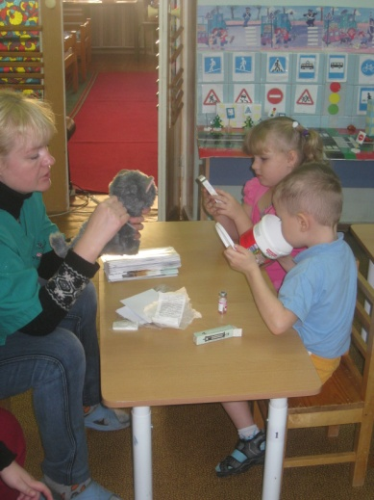

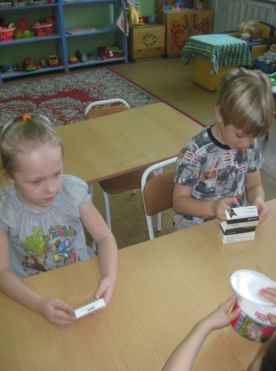

Очень интересная встреча состоялась в лесу. Там нас ждала лошадка Рута. Ирина Юрьевна, мама Жени, рассказала ребятам о жизни этой удивительной лошадки. Рута живёт на конюшне, которая находится при храме святых Бориса и Глеба. Все ребятки попробовали её покормить и погладить.

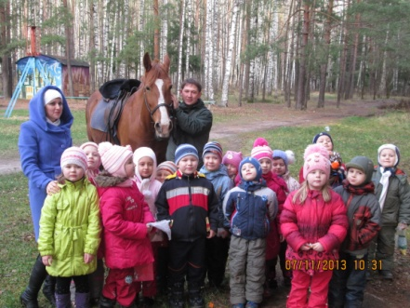Удивительный поход в лес помогли нам провести родители: папа Матвея, Дмитрий Сергеевич, и мама Жени, Ирина Юрьевна.

**- 11 -**

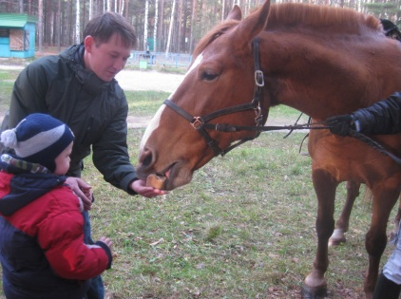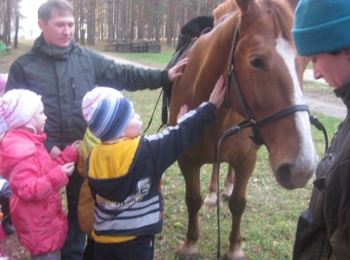

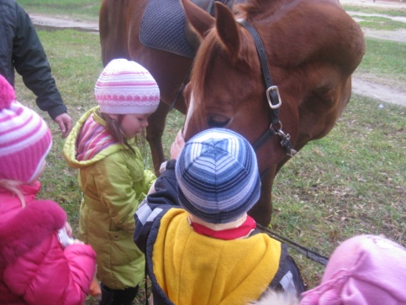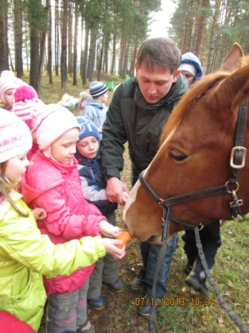

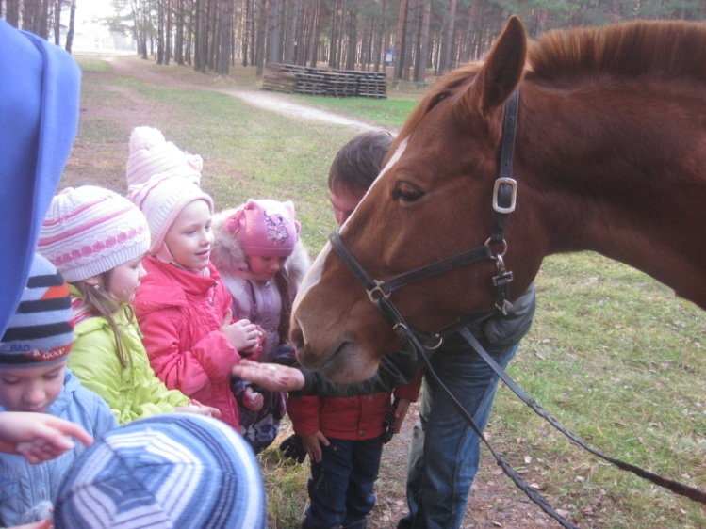

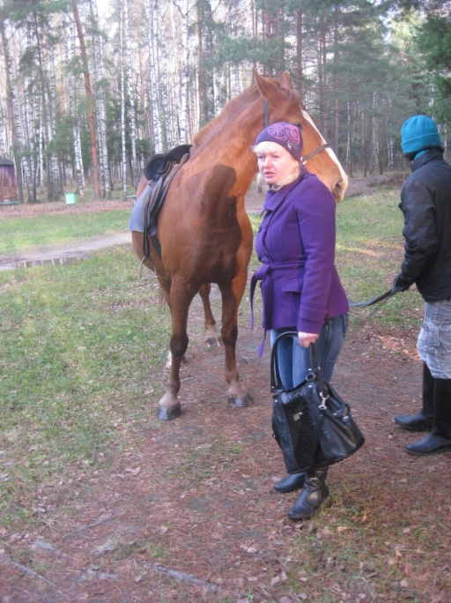

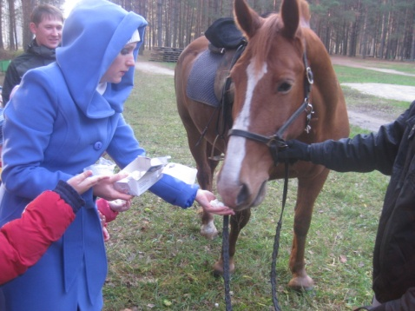

**- 12 -**

**«Поиграем вместе»**

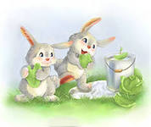

«Бездомный заяц»

Играющие, за исключением двух водящих, разделяются на группы по 3-5 человек. С этой целью лучше всего построить их в круг и рассчитать по три или по пять, в зависимости от количества играющих. Группы образуют кружки и размещаются в разных местах площадки на расстоянии 2-4 м. В каждом кружке - логове - первый номер встает в середине и изображает зайца. Один из водящих - охотник, другой - заяц, не имеющий логова (бездомный). Водящие встают в стороне от кружков. Руководитель дает команду для начала игры: "Раз, два, три!" На "раз" водящий заяц убегает, а на "три" охотник бросается его ловить. Заяц, спасаясь от охотника, может забежать в любое логово (кружок), в котором играющие держатся за руки. Тогда заяц, находившийся там, выбегает, а охотник начинает преследовать уже его. Если охотник поймает зайца, то они меняются ролями. После того как первые номера зайцев побегали, руководитель останавливает игру и предлагает стать зайцами вторым номерам, а первым занять места в кружках. Затем становятся зайцами третьи номера и т.д. Можно меняться ролями и следующим образом: каждый раз, когда заяц забежит в логово, он меняется местом с очередным игроком, стоящим в кружке. В заключение игры отмечаются зайцы, ни разу не пойманные. Правилами предусмотрено, что охотник может ловить зайца только вне логова. Пробегать зайцам через логово нельзя. Если заяц вбежал в логово, он должен там остаться. Как только заяц вбежал в логово, находящийся там игрок должен немедленно выбежать. Игроки, образующие кружок, не должны мешать зайцам вбегать и убегать. Если играющих мало, то кружок образуют 2-3 человека**.**

«Волк во рву»

Поперек площадки (зала) двумя параллельными линиями на расстоянии около 100 см одна от другой обозначен ров. В нем находится водящий - волк. Остальные дети - козы. Они живут в доме (стоят за чертой вдоль границы зала). На противоположной стороне зала линией отделено поле. На слова воспитателя "Козы, в поле, волк, во рву!" дети бегут из дома в поле, и перепрыгивает по дороге через ров. Волк бегает во рву, стараясь осадить прыгающих коз. Осаленный отходит в сторону. Воспитатель говорит: "Козы, домой!" Козы бегут домой, перепрыгивая по пути через ров. После 2-3 перебежек выбирается или назначается другой водящий.

*Указания.* Коза считается пойманной, если волк коснулся ее в тот момент, когда она перепрыгивала ров, или если она попала в ров ногой. Для усложнения игры можно выбрать 2 волков.

**- 13 -**

«Воробьи и кошка»

На полу чертится круг или выкладывается из веревки, диаметр 4м. один ребенок-кошка, он находится в середине круга. Остальные дети-воробьи, становятся за чертой круга. По сигналу педагога, воробьи начинают прыгать в круг и из круга (на двух ногах). Кошка неожиданно просыпается и старается поймать воробьёв. Тот, кто не успел прыгнуть из круга, считается пойманным; он делает шаг назад из круга. Когда кошка поймает 2-3 воробьев, выбирается другой водящий из числа пойманных.

«Кошка и мышка»

Играющие встают в круг. Выбираются кошка и мышка. Мышка становится в круг, кошка за кругом. Остальные дети, взявшись за руки, идут по кругу и говорят:

«Ходит Васька беленький,

Хвост у Васьки серенький,

А бежит - стрела.

Глазки закрываются,

Когти расправляются,

Зубы, как игла.

Только мыши заскребут,

Чуткий Васька тут как тут,

Всех поймает он.

После слов «Всех поймает он» дети останавливаются в условленном месте круга, двое детей опускают руки, оставляя проход - ворота. Мышка, убегая от кошки, может пробегать в ворота и подлезать под руки играющих в кругу. Кошка ловят мышку. Она может пробежать в круг только через ворота. Когда кошка поймает мышку, на эти роли выбираются другие дети, и игра повторяется.

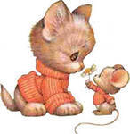

**- 14 -**